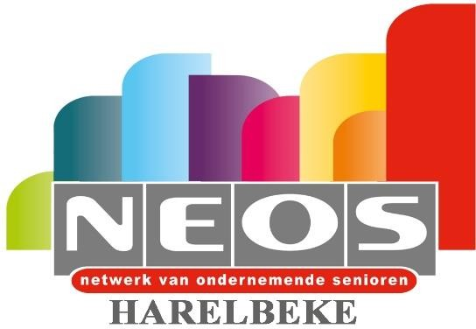
Ledenbrief
Januari
2026

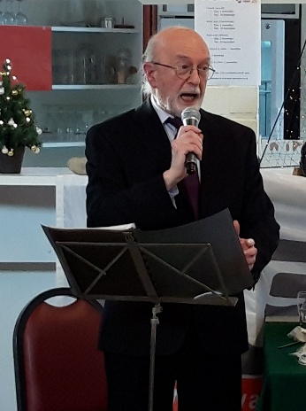
22 december : Zalig Kerstfeest in De Schelp!
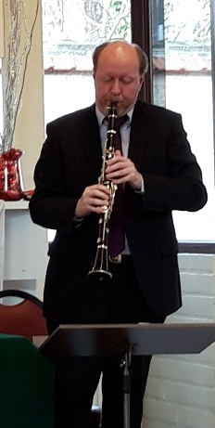
Onvergetelijk luisterspel!
Gezelligheid troef!
Smakelijke koffie en gebak!
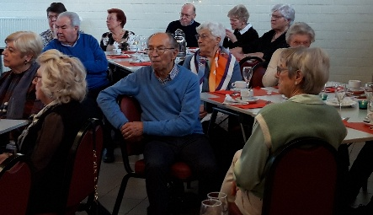
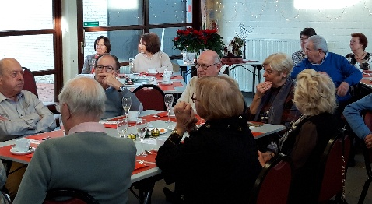
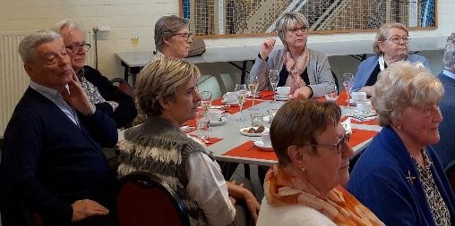
Rustig nagenieten!
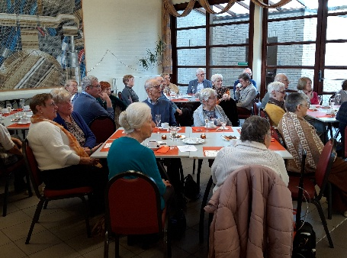
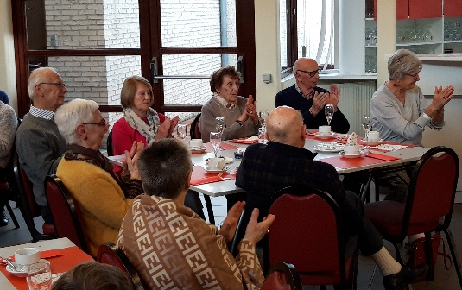

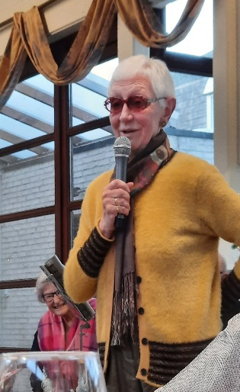
Dank u Christine!
Mijn moeder zei altijd: ”Je moet je best doen en voorzichtig zijn.” Dat heb ik gedaan!
Na 8 jaar voorzitter van Neos Harelbeke te zijn geweest werd Christine in 2020 vicevoorzitter. Dat vicevoorzitterschap wilde zij met net zo veel discretie en nauwgezetheid invullen als haar vroegere opdracht. Daar waren we zeker van.
Het is echter anders gelopen, want de gezondheid hebben we niet zoals we dat zelf willen. Voor Christine kwam dat dubbel hard aan.
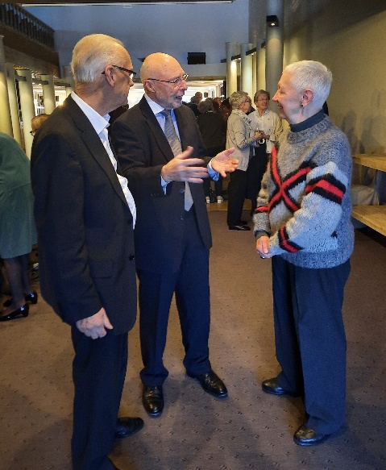
Beste Christine, je probeerde nog, de Neos-draad weer op te nemen, maar je kon hem niet spinnen zoals je dat wou. Dat ligt jou niet en dus heb je de klos garen opgewonden en in een doos vol herinneringen gestopt. Het is mooi geweest. Je mag gerust zijn.
Je engagement, je werk, je inzet is niet verloren. Anderen zullen dat voortzetten. Jij eindigt in schoonheid bij Neos. En zo is het goed.
Hou je taai, want dat ben je nog wel. En hopelijk mag je nog jaren
nu echt op rust –– genieten van de simpele dingen des levens.
Ad multos annos.
Lieve Christine, Dank u voor uw 16 jaar
mateloze inzet voor Neos Harelbeke!
activiteiten januari
Donderdag, 1 januari: Zalig en Gelukkig Nieuwjaar!!!
Maandag, 5 januari: Film in Budascoop, zie bijlage
Donderdag, 8 januari: Wandelen. Samenkomst parking Gaver om 14.30.
Nagenieten met vrienden en supporters in de Ratte om 16.30u.
Dinsdag, 13 januari: Ontspanningsnamiddag: gezellig samen in De Bron vanaf 14u.30
Maandag, 19 januari; Nieuwjaarsfeest in De Leest met Barbara Dex.
Dinsdag, 20 januari 2026:
Salons Gruuthuyse
Sint-Jansstraat 149, 8791 Beveren-Leie (Waregem)
Jaarlijks Nieuwjaarsdiner
12.00 uur Welkom en Aperitief
sprankelende godendrank
vier fijnproevershapjes
13.00 uur Voorgerecht
Zalmhaasje met witte wijnsaus en fijne groentjes.
Hoofdgerecht
Gebakken rosbief met garnituur en kroketjes.
Nagerecht
Mangomousse met speculaas.
Ter afsluiting
Koffie met versnaperingen.
15.00 uur Orkest Willy en Walter brengen de sfeer erin!

Alle dranken zijn inbegrepen tot na de koffie
Muzikale omlijsting en dans vanaf 15u met Willy en Walter.
Inschrijving door storting van 89€/pp
Vόόr 14 januari 2026, met vermelding Nieuwjaarsdiner.

MENU
12.00 uur Welkom
Aperitief
sprankelende godendrank
vier fijnproeverhapjes
13.00 uur Voorgerecht
Garnalencocktail
Hoofdgerecht
Traaggegaarde kalfslende met groentekrans
Nagerecht
IJsdessert met appeltjes en kruidenkoek
Ter afsluiting
Koffie met versnaperingen
15.00 uur En dan ten dans dans met Boterman
Alles inbegrepen tot na de koffie
Inschrijving door storting van 83€/pp
Op rekening (zie onderaan) vóór 14 januari: (Vermeld: Nieuwjaarsdiner)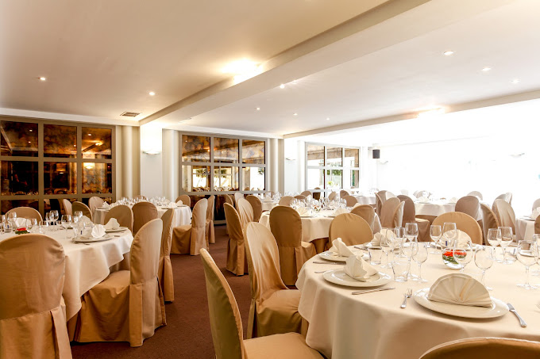

NEOS Harelbeke – Secretariaat: Ballingenweg 44/301 8530 Harelbeke
Tel. 056 22 38 99 – Rekeningnummer: BE:26 7380 0046 6329

